单位名称 | 青岛盛亿隆包装有限公司
单位地址 | 青岛市城阳区城阳街道皂户工业园
企业联系人 | 李秀 | 陪同人 | 李秀
现场调查人员 | 魏忠 | 资格证书号 | 鲁P20230093
现场调查人员 | 韩会霞 | 资格证书号 | 鲁P20230031
现场检测人员 | 魏忠 | 资格证书号 | 鲁P20230093
现场检测人员 | 韩会霞 | 资格证书号 | 鲁P20230031
现场检测时间 | 2024.12.23
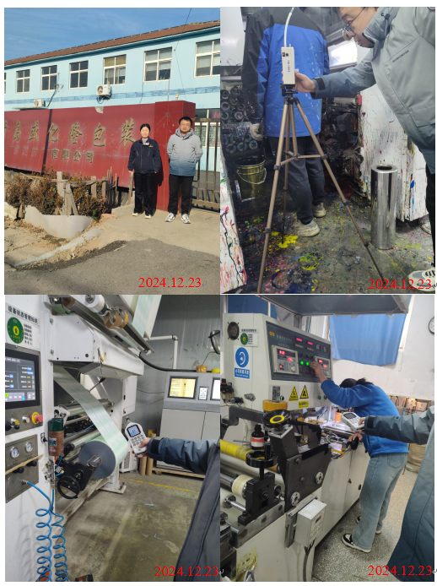
现场服务影像：

